**Trabalho Avaliativo-Internet e Protocolo**

Atividade final Internet e protocolos. Executar o exercício utilizando packet trazer e documentar os passos. Pegar as telas de teste e colar em um arquivo. Word ou power point. Data entrega 24112023

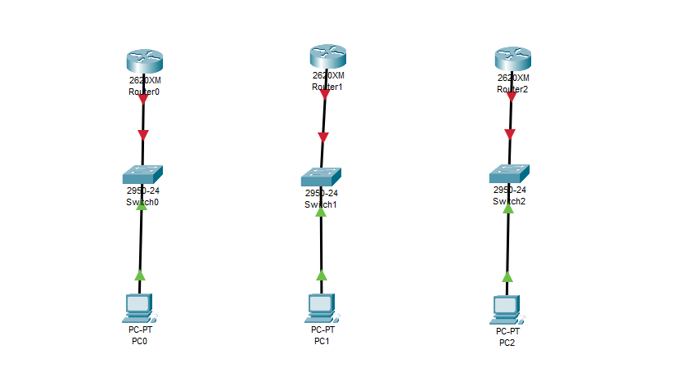

2620XM Router0 Este é o primeiro roteador (dispositivo de rede que encaminha pacotes entre diferentes redes) na tela. O número 0 indica que este é o primeiro roteador da lista.

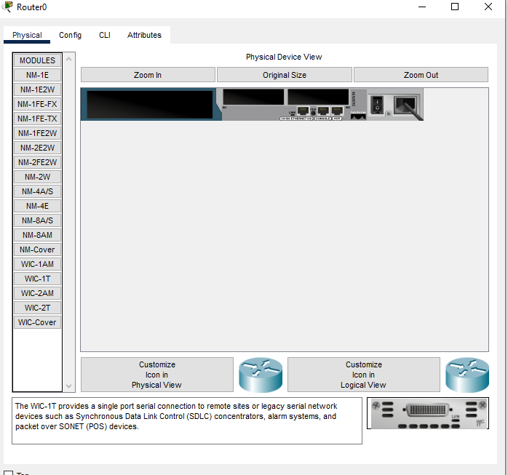

Os roteadores têm um idioma de configuração de linha de comandos (CLI) que permite aos administradores e técnicos de rede configurar e gerenciar os roteadores. Os comandos CLI são o texto introduzido na interface da linha de comandos do roteador para executar ações específicas.

Os atributos de configuração da CLI são os valores ou parâmetros que são definidos para configurar um elemento específico do roteador, como um módulo de interface, uma direção IP, um roteador, entre outros

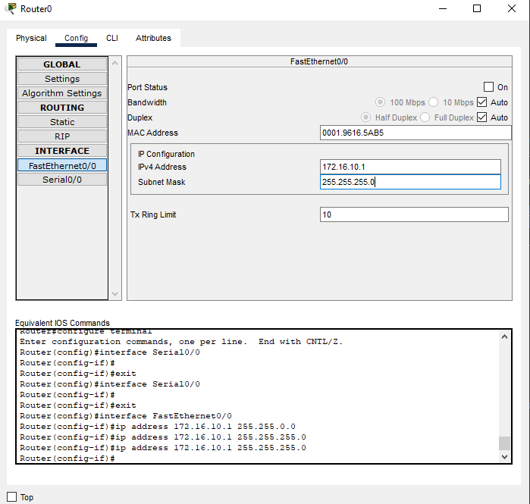

No CLI do Cisco, o comando "configure terminal" permite que você altere as configurações do roteador. Neste modo de configuração, você pode definir o endereço IP, a máscara de sub-rede e outras configurações de rede.

Neste exemplo, o comando "interface FastEthernet0/0" seleciona a interface da rede FastEthernet0/0 para configuração. Em seguida, o comando "ip address 192.168.1.1 255.255.255.0" define o endereço IP e a máscara de sub-rede para a interface. Por fim, o comando "no shutdown" ativa a interface e o comando "exit" retorna ao modo de configuração global.

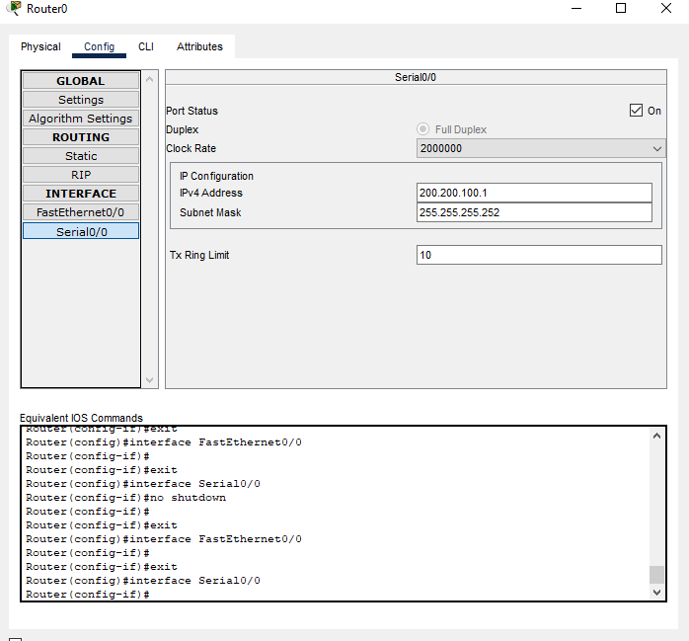

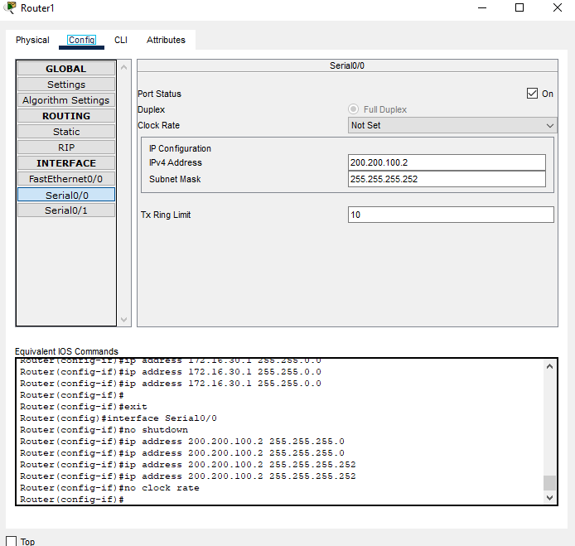

Em resumo, as configurações do Router1 são fundamentais para que os dispositivos na sua rede sejam comunicados entre si. A configuração IP estática permite uma comunicação direta entre dispositivos, enquanto o roteamento estático garante que os pacotes de dados sejam inseridos corretamente.

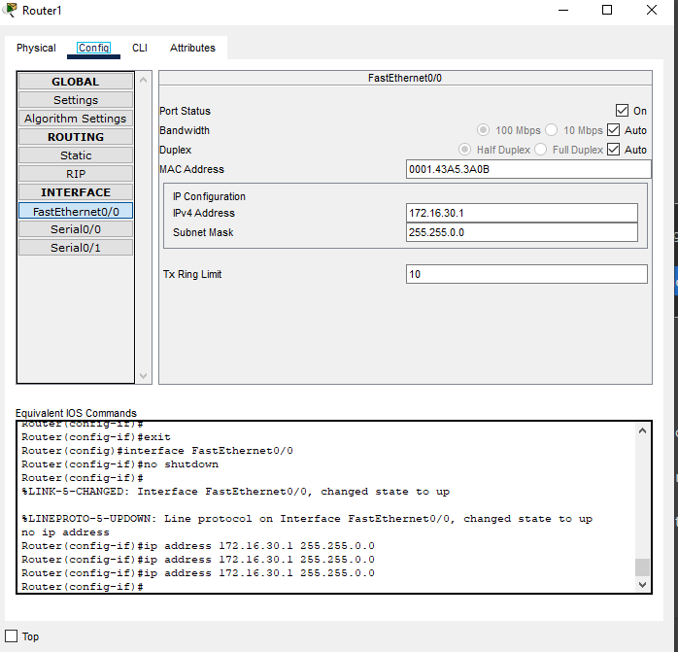

No IOS (Internet Operating System), as configurações de interfaces físicas (como Ethernet, Serial) são realizadas na CLI (Command Line Interface) do roteador. O objetivo principal é garantir a conectividade e a comunicação entre dispositivos em uma rede.

Lembre-se de que a configuração do roteador deve ser concluída corretamente e as interfaces devem estar habilitadas e definidas especificamente para garantir a conectividade entre dispositivos.

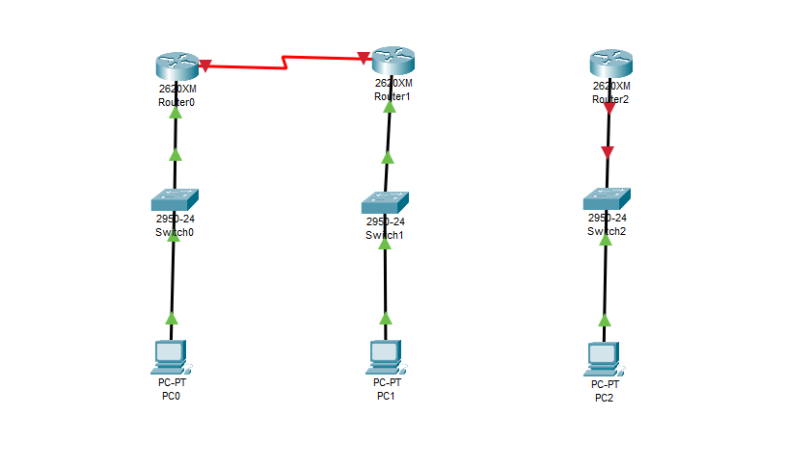

Cada dispositivo da rede possui uma direção IP única. Essas direções IP permitem a comunicação entre dispositivos, o que facilita o envio de dados e a interação entre computadores e roteadores.

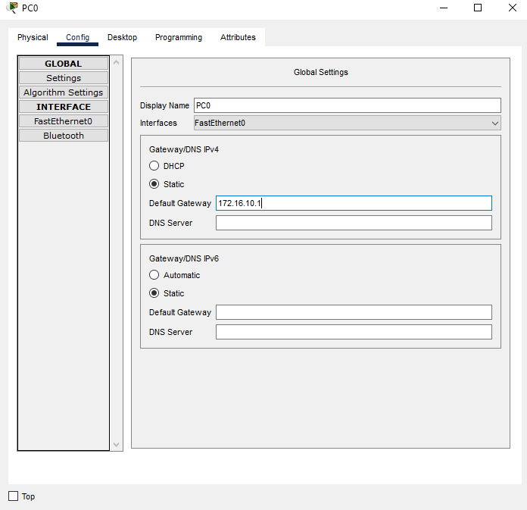

Para implementar essas mudanças em um roteador real, os comandos equivalentes aos que são exibidos na configuração do roteador devem ser inseridos na interface da linha de comandos (CLI) do roteador.

Por exemplo, o comando para configurar uma direção IP em um roteador Cisco é "endereço IP", seguido da direção IP e da máscara de subrede. Portanto, o comando equivalente a "Router (config-if) # ip address 172.16.30.1 255.255.0.0" no exemplo de configuração do roteador é "Router (config-if) # ip address 172.16.30.1 255.255.0.0" .

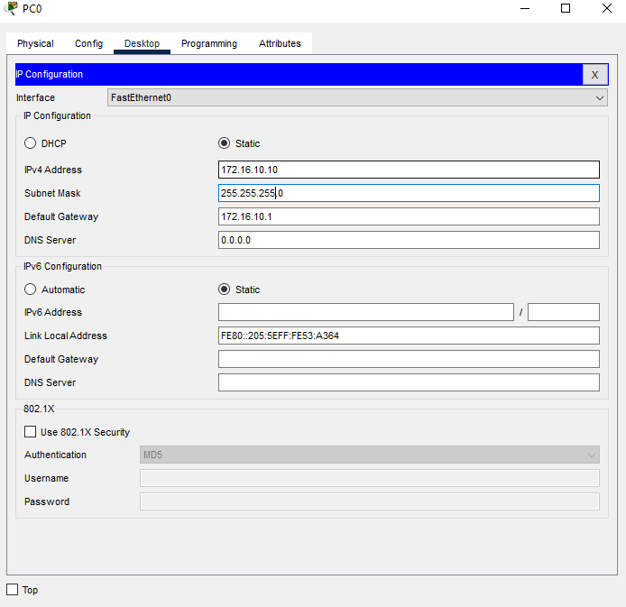

Configuração de IP é o processo de configuração dos endereços IP de um dispositivo de rede, como um computador, uma impressora ou um roteador. Envolve dois componentes principais: a Interface, que é a conexão física à rede, e o Endereço IP, que é o endereço exclusivo atribuído ao dispositivo na rede.

Interface 0 é a interface física através da qual o dispositivo se conecta à rede. Ele usa DHCP, que significa Dynamic Host Configuration Protocol, para atribuir automaticamente um endereço IP ao dispositivo. Isso significa que a configuração do endereço IP deste dispositivo está sujeita a alterações.

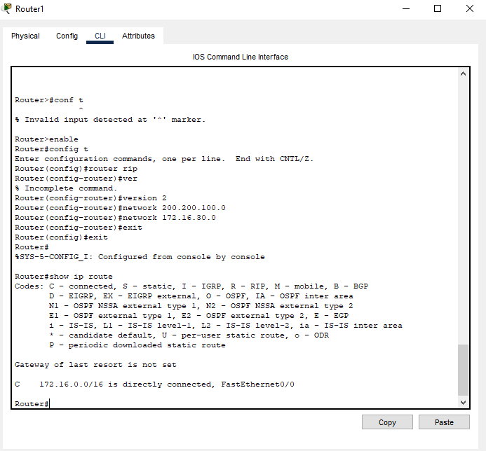

Para entender a configuração física do Router1, primeiro precisamos entender a topologia da rede e as funções que completam os dispositivos nela. Neste caso, Router1 cumpre a função de roteador para o IP vermelho 172.16.0.0/16. Além disso, está configurado para usar o protocolo RIP como roteador interno e também se conectar a duas redes de área local (LAN) através das interfaces FastEthernet0/0 e FastEthernet0/1.

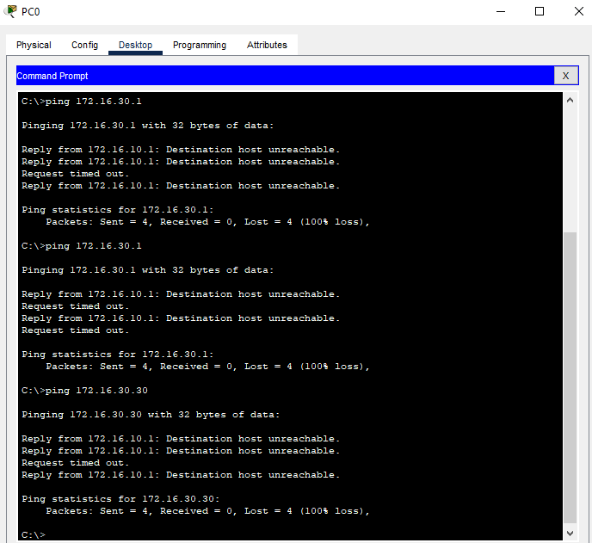

172.16.30.1 não é acessível na rede a partir do seu computador, o que significa que não há nenhum dispositivo nessa direção IP na rede. A resposta "Host de destino inacessível" que está recebendo indica que não é possível acessar o host de destino (172.16.30.1).

A razão pela qual houve uma "Request timed out" em algumas tentativas de ping é que, após um tempo predeterminado de espera, o computador envia uma nova solicitação de ping, mas não recebe uma resposta antes de atingir o tempo de espera.

Se precisar acessar um dispositivo na rede, primeiro você deve determinar a direção IP correta do dispositivo e depois verificar se o dispositivo está ligado e conectado à rede. Além disso, se a direção IP estiver configurada manualmente, certifique-se de que a direção IP, a máscara de sub-rede e a direção IP da porta de conexão estejam corretas.

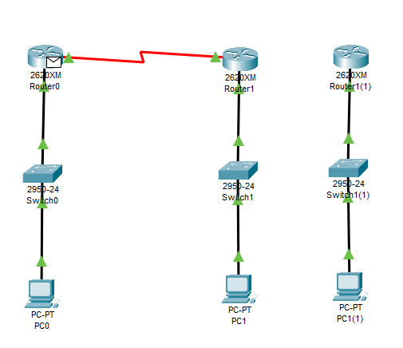

Switch0 é um conversor Cisco 2950-24 que fornece capacidade de interconexão entre diferentes dispositivos de rede. Neste caso, está conectado ao roteador O e permite que diferentes estações de trabalho sejam comunicadas entre si e com outros dispositivos da rede.

PC-PT é uma estação de trabalho de PC que é conectada ao conversor Switch0 através de um cabo Ethernet. Isso permite que o PC realize operações de entrada/saída (I/O) na rede e que compartilhe recursos com outras estações de trabalho e dispositivos da rede.

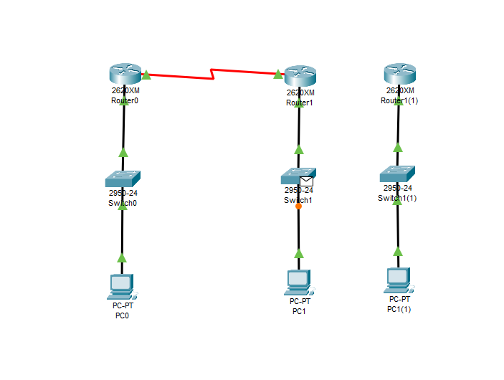

2620XM é um switch de 24 portas com capacidade VLAN e operação Full Duplex. Os switches são usados ​​para conectar dispositivos em uma rede local (LAN) e gerenciar o fluxo de dados.

Router0 é um roteador Cisco com duas interfaces FastEthernet (FastEthernet0/0 e FastEthernet0/1) e um link de console. Os roteadores são utilizados para inserir pacotes de dados entre diferentes redes e, em alguns casos, para realizar a tradução de direções de rede (NAT).

Nome:Hilary Fernanda Rodrigues da Silva

3°DS